택배 무작위 배치와 재생성 변경 보고서
2026년 10월 16일 | Monster Delivery Service | 사례 01
택배 후보 위치를 50곳으로 지정하고 경기 시작 때 중복 없는 30곳을 무작위로 선택한다. 한 개를 먹으면 잠시 29개가 된 뒤 같은 프레임의 LateUpdate에서 다른 빈 위치에 보충해 30개를 유지한다. 바깥 풀밭을 포함한 GrassBase 표면은 후보에서 제외했다. 새 Windows 실행 파일의 1대1과 2대2에서 재생성 위치 동기화까지 확인했다.

요청과 변경 배경
기존에는 SampleScene에 택배 10개가 저장되어 있었고, FloatingParcel.TryCollect는 획득한 오브젝트를 비활성화하는 것으로 끝났다. 경기 재시작 시 10개를 다시 켰지만, 경기 중 다른 위치에 보충하는 처리는 없었다. 기존 배치 도구도 풀밭을 허용했다. 이번 요청은 후보 약 50곳·활성 30개·획득 후 빈 위치 보충·바깥 풀밭 제외다.
저장 후보 | 50곳 / 도로·보도 40곳 + 접근 가능한 평평한 옥상 10곳
경기 시작 | 중복 없는 무작위 30곳에 활성 택배 30개
획득 후 | 29개 → 같은 프레임 LateUpdate에서 다른 빈 위치에 보충 → 30개
금지 위치 | GrassBase 풀밭 전체 / 장애물·지원 없는 발판·접근 불가 지붕
배치 안전 | 후보 간 최소 4m / 발판 아홉 점과 여유 공간 검사
멀티플레이 | 호스트가 위치 결정 / 모든 클라이언트에 같은 후보 번호 전달
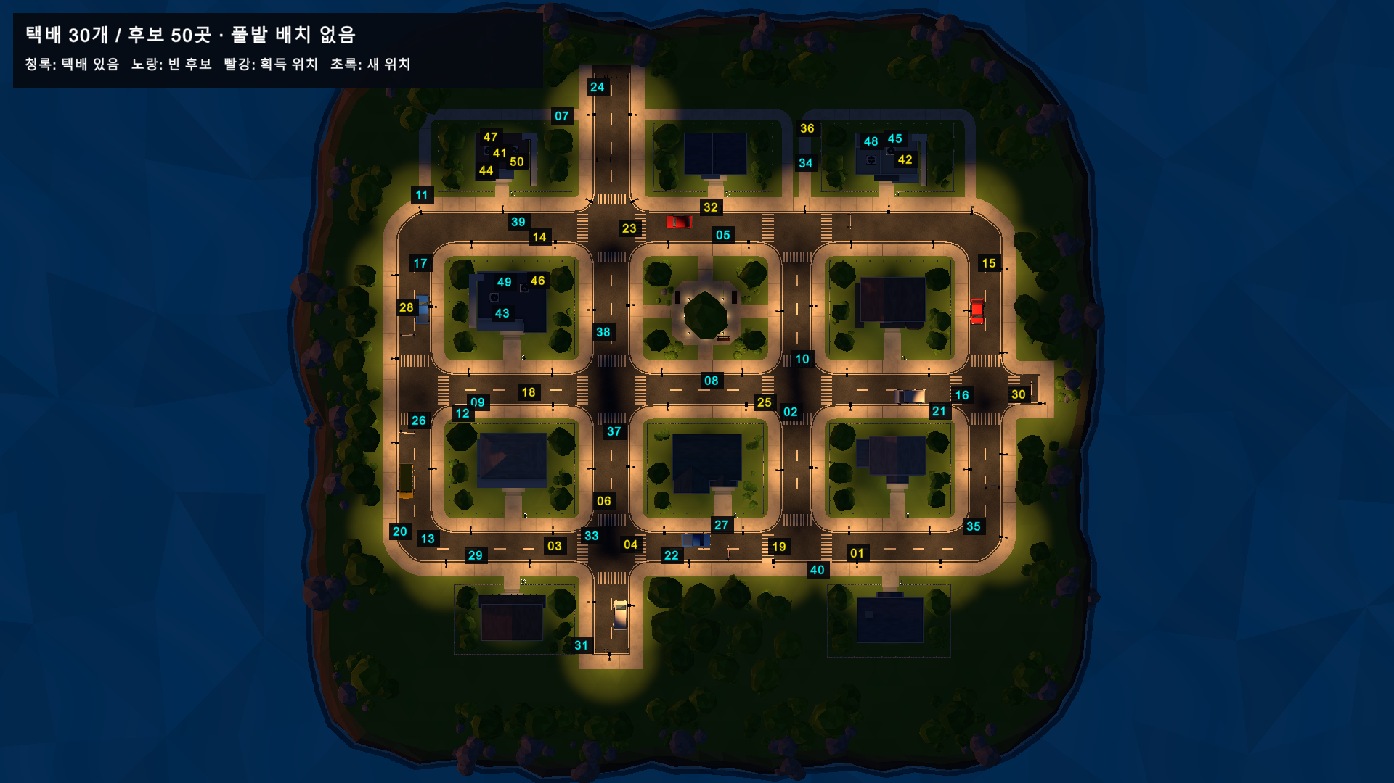
2026-10-16 실제 Unity 검수용 캡처 · 50개 후보와 활성 30개의 실제 상공 검수 화면
청록은 택배가 있는 후보, 노랑은 빈 후보다. 후보 번호와 상태 색은 검수용이며 일반 플레이에는 표시하지 않는다.

획득 후 배치와 실제 택배
택배를 먹은 위치는 비우고 다른 빈 후보에 보충한다. 아래 상공 화면의 빨강은 획득 위치, 초록은 새 위치다.
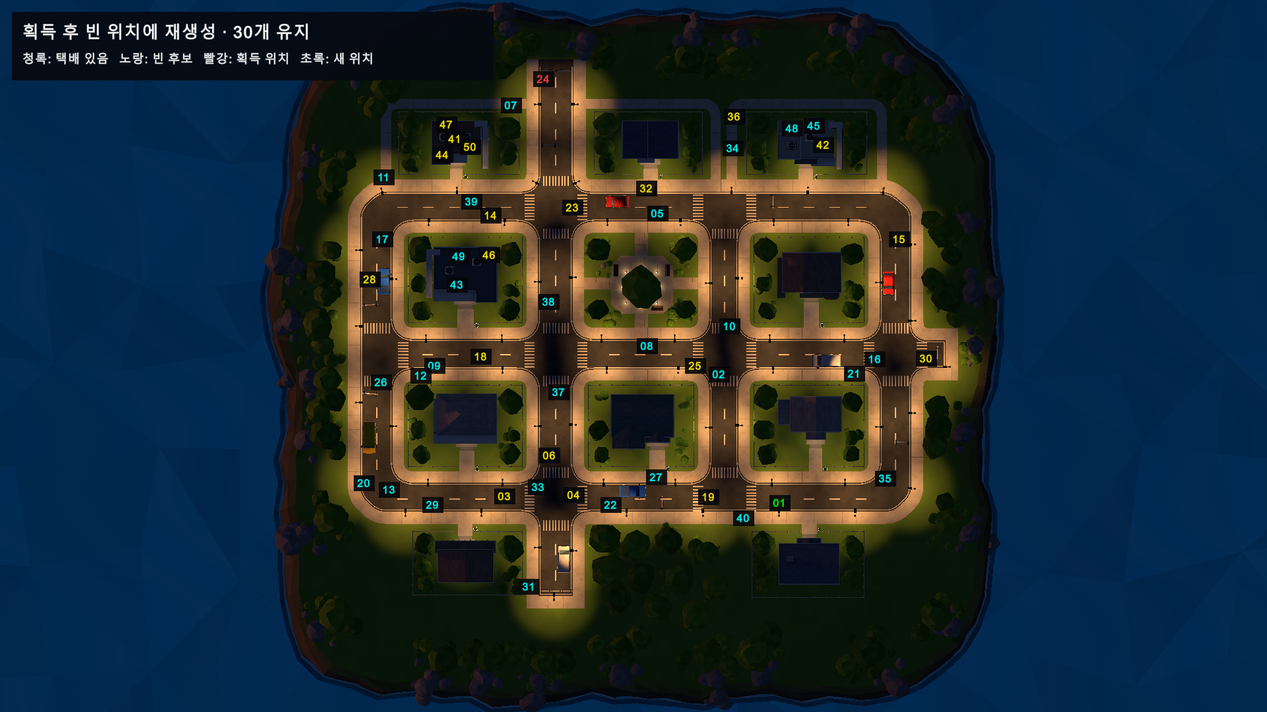
2026-10-16 실제 Unity 검수용 캡처 · 획득 위치는 빨강 새 보충 위치는 초록으로 표시한 실제 재생성
후보는 도로·보도 40곳과 기존 계단으로 접근 가능한 평평한 옥상 10곳이다. 풀밭·나무·장애물·기울어진 지붕·계단 없는 지붕을 거르고, 택배 발판의 아홉 지점 지지와 상자/플레이어 공간 및 후보 간 최소 4m를 검사했다. 좌표는 장면의 Layer_12_TestParcelDrops/SpawnPoints에 저장되어 직접 조정할 수 있다.
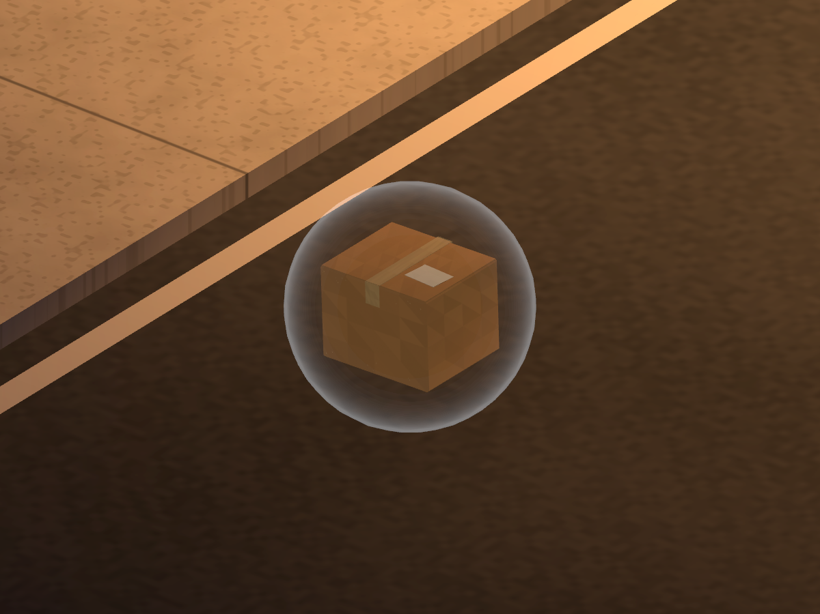  2026-10-16 · 도로의 실제 부유 택배와 보호막 | 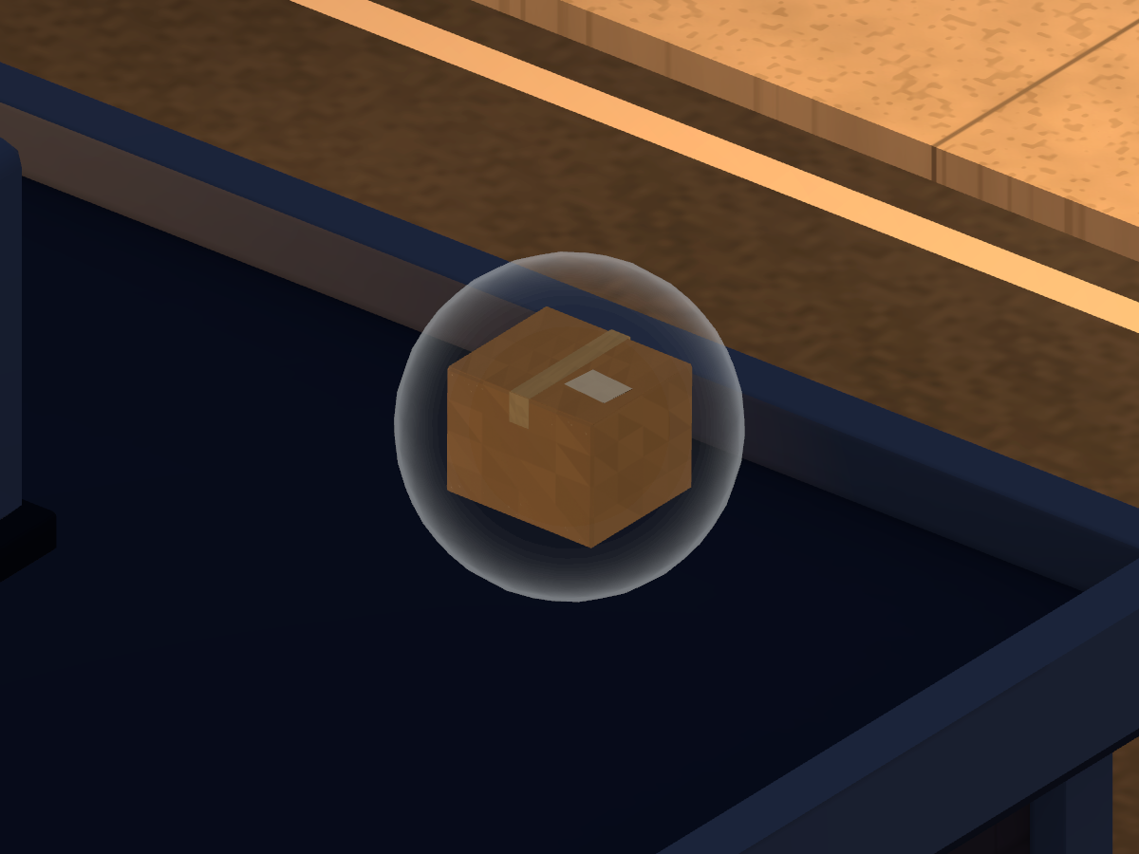  2026-10-16 · 접근 가능한 평평한 옥상의 실제 부유 택배
기존 상자·보호막·부유·흰 테두리·E 획득을 재사용했다. 원본 크기와 아이템 9종 동일 확률 지급은 유지한다.

검증 결과와 적용 방법
후보 배치 검사 | 51개 통과
리스폰 풀 검사 | 19개 통과
랜덤 아이템 획득 회귀 | 48개 통과
부유·E 상호작용 회귀 | 43개 통과
최종 EXE 1대1 | 호스트 17 / 클라이언트 5 통과
최종 EXE 2대2 | 호스트 18 / 클라이언트 각 5 통과
2026-10-16 Unity 6000.5.10f1 SampleScene에서 배치 51개, 풀 동작 19개, 기존 랜덤 획득 48개, 기존 상호작용 43개 검사를 실행했다. 풀 검사 안에는 200회 새 판과 1,000회 실제 TryCollect/Refill 반복, 5개/30개 동시 획득, 중복 지급 방지, 모델 재사용 및 실제 LateUpdate 자동 보충이 포함된다. 반복 횟수를 독립 검사 개수로 합산하지 않는다. 최종 EXE 실제 2프로세스는 호스트 17개/클라이언트 5개, 4프로세스는 호스트 18개/클라이언트 각각 5개가 통과했다.

구현과 동기화
ParcelSpawnPool에 저장된 Transform 후보 50개와 기존 프리팹으로 만든 택배 30개를 연결했다. 시작 배치는 부분 Fisher–Yates 추첨으로 중복을 막는다. 획득 즉시 슬롯을 비우고 오브젝트·상호작용을 끈다. LateUpdate에서 사용 중인 슬롯과 방금 먹은 슬롯을 제외한 후보를 뽑아 같은 오브젝트를 재사용한다. 별도 리스폰 지연은 추가하지 않았다. 여러 플레이어의 같은 프레임 획득도 모아서 보충한다.
위치 추첨과 아이템 지급은 호스트가 처리한다. 스냅샷의 기존 택배 활성 여부 배열을 30개 모델 각각의 후보 번호 배열로 바꿔, 클라이언트가 같은 위치·활성 상태를 적용한다. 중복되거나 범위를 벗어난 배열은 전체 적용 전에 거부한다. 초기화와 재경기에는 30곳을 다시 추첨한다. 메시지 형식이 바뀌어 NGO ProtocolVersion을 2로 올렸으므로 모든 참가자가 이번 새 실행 파일을 사용해야 한다.

재시도와 빌드 환경
새 스크립트 추가 직후에는 에셋 강제 새로 고침 전 타입을 찾지 못하는 컴파일 메시지가 있었고 전체 Refresh 후 해소됐다. 기존 획득 검사는 공개 NetworkScreens 필드를 찾지 못하던 검사 플래그와 고정 접근 방향/예전 카메라 높이 때문에 실패했다. 검사 도구를 현재 필드와 실제 눈높이·장애물 없는 접근 방향에 맞춰 수정한 뒤 48개/43개가 통과했다. 첫 상공 캡처는 장착 아이스크림 카메라가 일부 후보를 가려, 검수 중 장착 카메라를 숨기고 다시 촬영했다.
Windows x64 Mono Development LZ4 빌드 성공, 약 263.32MB·23.40초. 기존 com.unity.pipeline의 CodeAnalysis Unsafe DLL 경로 예외 1개와 기존 Minimap 검색 API 경고 2개는 빌드 진단에 남아 있다. 게임 코드 컴파일과 실제 배포 EXE 실행 통과와 구분해 기록한다. 동일 PC의 다중 프로세스 검증이며 서로 다른 물리 PC·Tailscale/WAN 연결은 이번 검증에 포함하지 않았다.

새 실행 파일 적용
MonsterDeliveryService_20261016.zip 전체를 압축 해제한 뒤 MonsterDeliveryService.exe를 실행한다. 1대1과 2대2 메뉴 및 Tailscale 주소 입력 방식은 유지한다. 택배 동기화 형식이 바뀌었으므로 모든 참가자는 이번 새 버전을 사용한다. 원본 소스·후보 좌표·캡처·전체 PASS 로그는 날짜별 기록 폴더에 보존했다.

